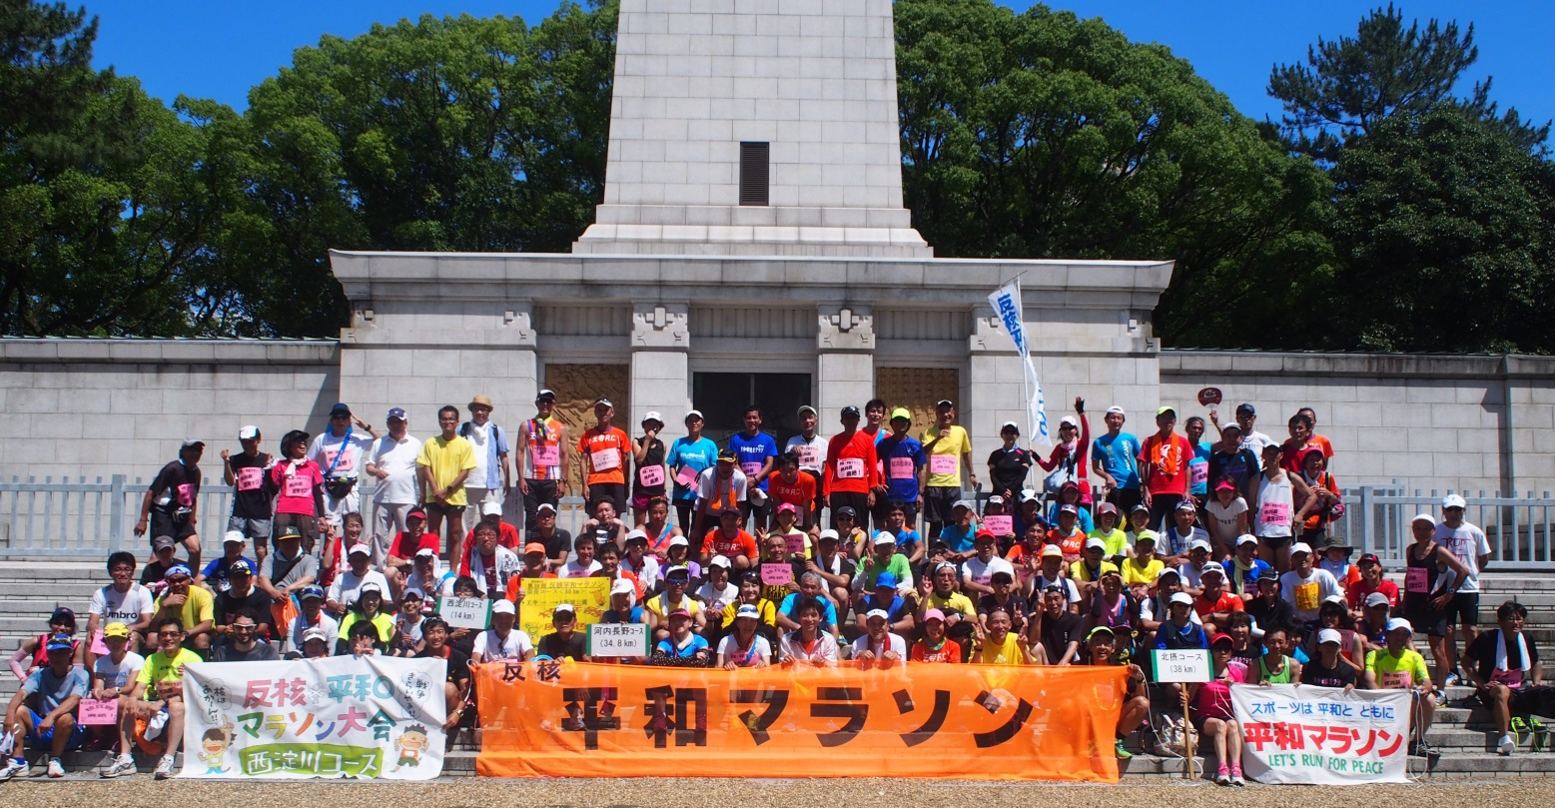
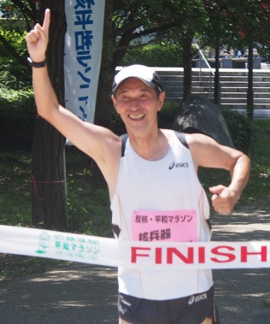
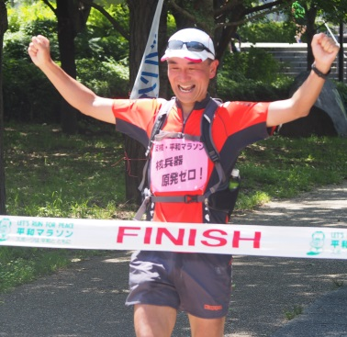
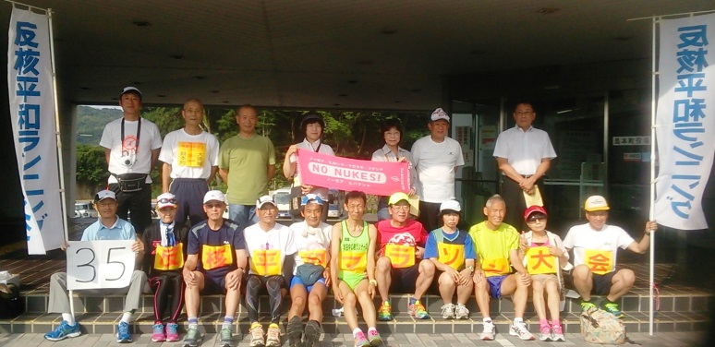

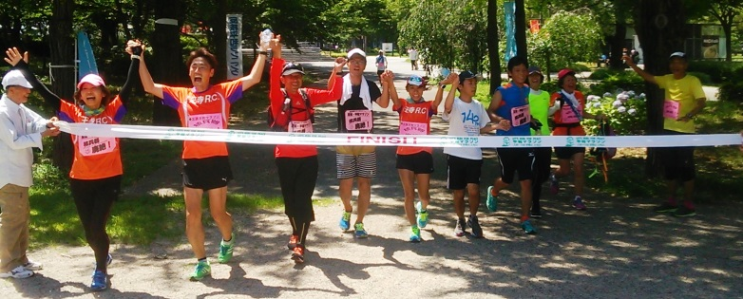
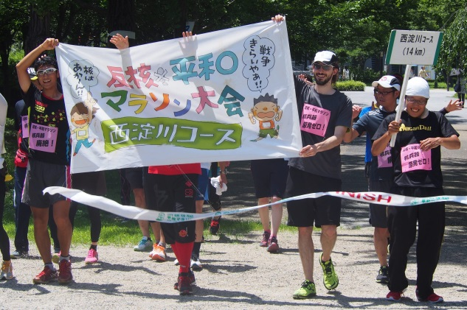

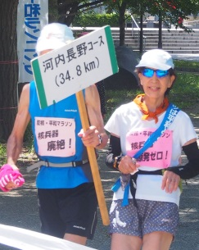
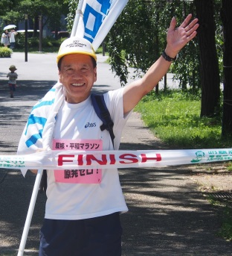
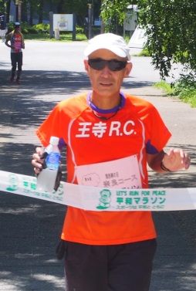
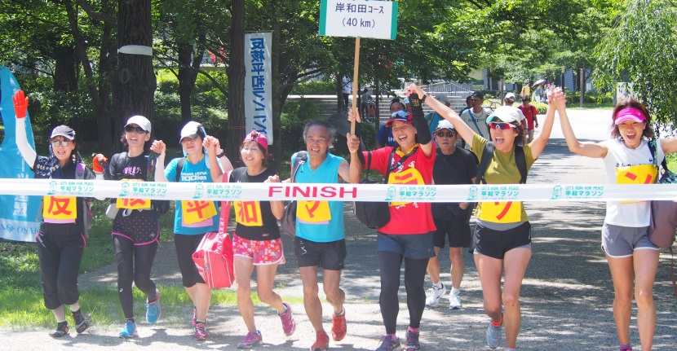

今年で３５回目になります「関西網の目・反核平和マラソン大会」が、７月３日の日曜日に開催されました。大阪では毎年７月の第１日曜日と決まっており、例年梅雨時期で雨の心配をしているのですが、この日の大阪の気温は３３℃を超え、かなり暑い中での反核平和マラソンになりました。北は島本町から、南は岸和田市・河内長野市から、東は奈良県王寺町から大阪府下１０コース、ランナー１５０名、関係スタッフ５０名の２００名でゴール地の大阪城を目指して走りました。
途中、自治体や労組団体の皆さんのセレモニーや声援、お茶や果物を提供してくださる方々に本当に感謝しながら「核兵器廃絶」を訴えました。
この日はあまりに暑かったので、予定より少し遅れて各コースがゴール地に集まってきましたが、予定通り全員で大阪城公園教育塔前ひろばにて、「平和宣言集会」を行いました。

